- Γράφω Σ, σ και ς:
Σ,σ,ς ςα

Σ ….. ….. ….. ….. ….. ….. ….. ….. ….. ….. …..
σ….. ….. ….. ….. ….. ….. ….. ….. ….. ….. …..
ς ….. ….. ….. ….. ….. ….. ….. ….. ….. ….. …..


- Χρωματίζω τα «Σ, σ, ς» και διαβάζω τις λέξεις:
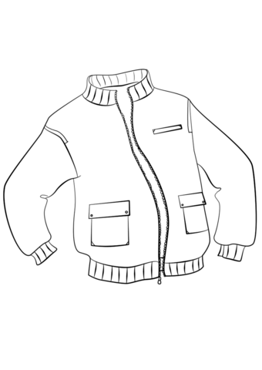
ο Σίμος
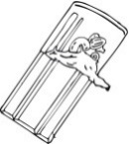
το σακάκι
η σοκολάτα
Σ,σ,ς



το σπίτι
η σαλάτα

- Ενώνω τις λέξεις με τις εικόνες:
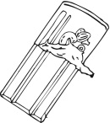
η σαλάτα
η σοκολάτα
το σακάκι
το σπίτι
- Γράφω Σ, σ και ς και διαβάζω:

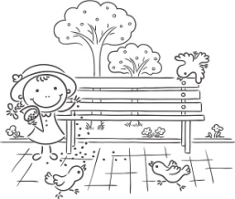
Ο __άκη__ είναι στο __πίτι.

Η __ά__α είναι __το πάρκο.

- Γράφω κάτω από την κάθε εικόνα τι είναι:

_________________ _________________ _________________

